Районное научное общество "Поиск"
НОУ Русановской средней общеобразовательной школы
" Интеллект"
Зелёные друзья на страже здоровья
школьников

Папшева Валерия 7 класс Русановская СОШ
Тужилина Вера 6 класс Русановская СОШ
Руководитель Хлыщева Тамара Александровна - учитель биологии.
Русановка 2007

Оглавление
Цели и задачи ……….3
Основной доклад……………………………………………………………………..4-11
Выводы ………12
Литература ……….13

Объект исследования: комнатные растения.
Субъект исследования: комнатные растения кабинета биологии своей школы.
Гипотеза: мы предполагаем, что комнатные растения не только украшают помещения, но и по-разному влияют на организм человека. Исходя из полученных знаний, мы сможем дать рекомендации по озеленению кабинетов школы с учетом их специфики.
Цели:
- узнать о влиянии некоторых комнатных растений на состояние здоровья;
- выработать рекомендации по озеленению школы.
Задачи:
- подобрать и изучить литературу по теме;
- оценить воздействие комнатных растений нашей школы на состояние здоровья её воспитанников;
- составить список растений, рекомендуемых для озеленения школы в целом и компьютерного класса в частности.

"Высшее назначение растений не только в том, чтобы радовать наш глаз цветом, а
нас самих изысканными плодами.
Да, они делают это. Но они ещё мягко очищают воздух и землю вокруг нас. И каждый дом, в котором живут здоровые растения, будет для нас более чистым и здоровым, чем, если бы растений в нём не было"
" Английская книга по садоводству XIX века "
Когда и почему люди начали приносить в свои жилища растения - частицу живой природы - точно сказать невозможно. Но случилось это очень давно. К этому времени человек уже умел лепить из глины сосуды пригодные для выращивания растений.
В Древнем Египте жилища украшали лотосами, папирусом, пальмами. Древние греки убирали свои дома виноградом, пальмами, лавром, плющом. В средние века в монастырских садах разводили лекарственные травы, лилии и розы.
Некоторые комнатные растения были одомашнены так давно, что их дикие предки уже забыты. Благодаря селекционной работе из дикорастущих видов выводят новые сорта и гибриды.
Растения способны придать любому помещению как положительный настрой, улучшить климат в нём, повысить жизненный тонус, так и забирать у человека энергию. Правда, полезных растений для человека в природе гораздо больше.
Мы попытаемся рассказать о роли некоторых растений в сохранении и укреплении здоровья
Здоровье - это состояние полного физического, психического, и социального благополучия, а не только отсутствие болезней и физических недостатков.
Именно относительно этих составляющих мы рассмотрим влияние растений на здоровье. Наша работа будет определённым вкладом в решение общешкольной проблемы: здоровьесберегающий подход в обучении и воспитании. Любой цветовод знает, что у каждого растения, как и у людей, свой характер.
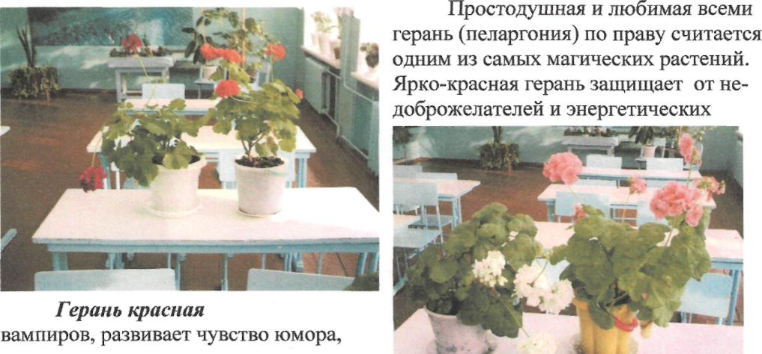
помогает справиться с тяготами и проблемами.
Герань белая

Розовая герань служит замечательным нейтрализатором неблагоприятных зон Пеларгонии увлажняют воздух, что особенно важно в зимнее время при постоянном отоплении. Кусты этих растений всегда пышные, обильно-цветущие листья узорно -округлые. Над такими растениями всегда большие "энергетические облака". Существуют душистые герани, но встречаются в комнатном цветоводстве намного реже обычных. Их выращивают не ради невзрачных цветков. Цветоводов привлекает красота и оригинальные ароматы листьев и стеблей, запах розы, лимона, мяты, яблока, корицы.
Нежные, еле уловимые запахи обладают бактерицидными свойствами. Успокаивающе действуют на нервную систему.

По своей роли растения условно делят на группы: "растения-увлажнители воздуха", "растения-санитары", "кислородные установки".
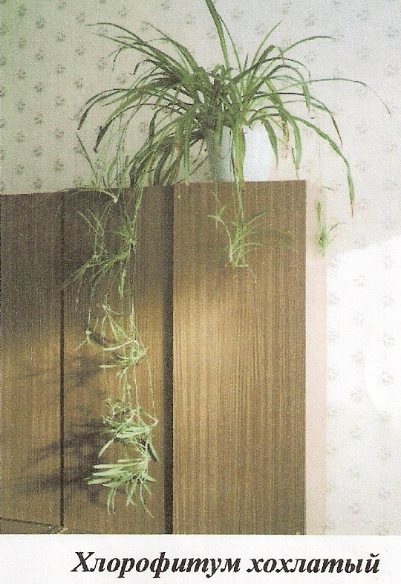
Познакомимся с хлорофитумом хохлатым. Он служит прекрасным увлажнителем воздуха и является, пожалуй, самым распространенным в нашей школе растением, выделяет фитонциды -летучие вещества, уничтожающие вредные для человека микроорганизмы. Его действие усиливается, если рядом поставить несколько горшков.
К категории растений-санитаров относятся аспарагусы, молочаи, которые снижают количество вредных микробов в 2-3 раза.
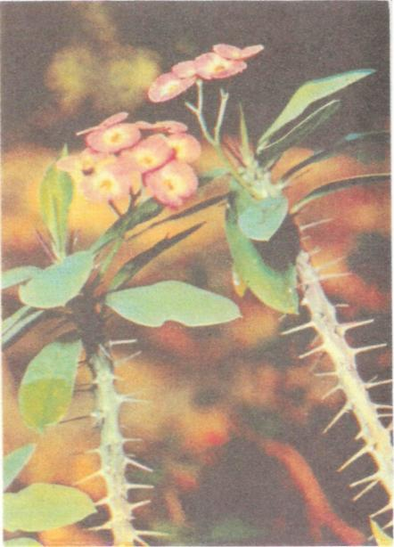

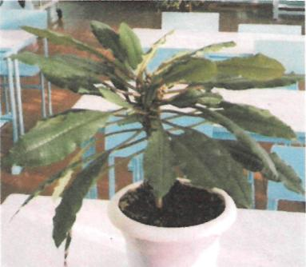

Молочай колючий
Молочай ребристый
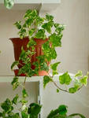
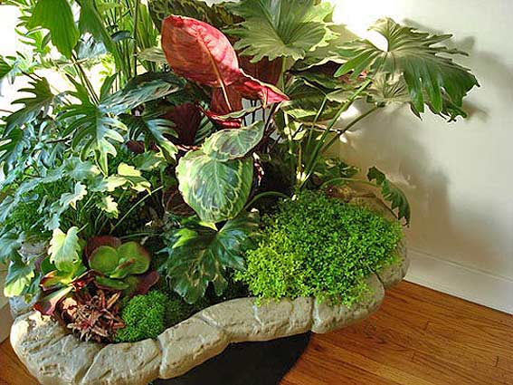
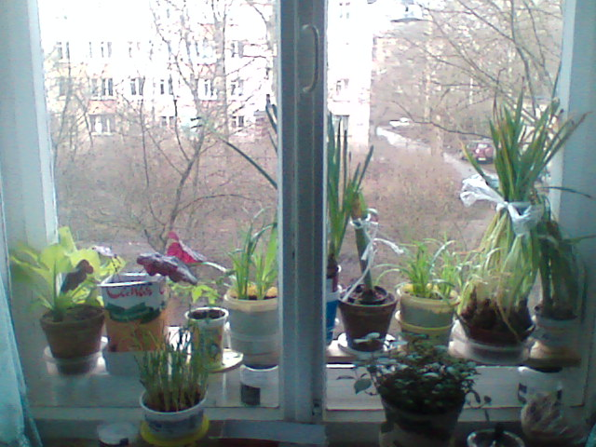
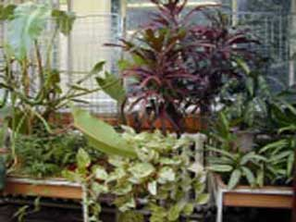

Классные комнаты с постоянно большим количеством людей нуждаются в дополнительном притоке кислорода.
Помогут в этом сансевьера (в просторечье - "щучий хвост"),
плющи, фикусы, алоэ. Из реже встречающихся - филодендроны. Эти же растения в литературе отмечены, как снимающие головную боль.
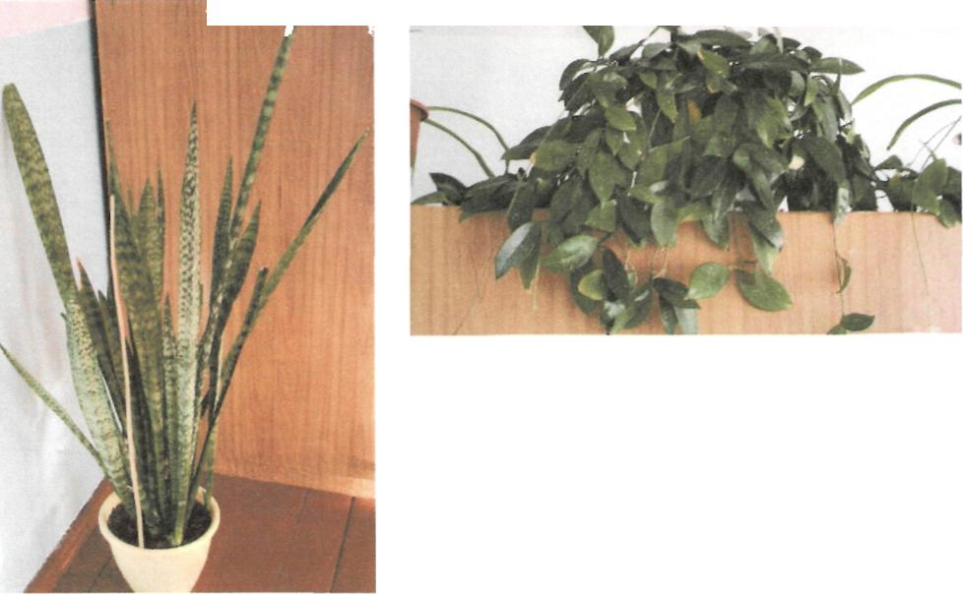

Плющ восковидный (Хойя)

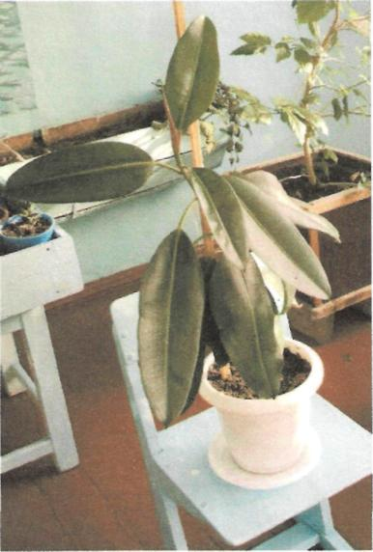
Сансевьера
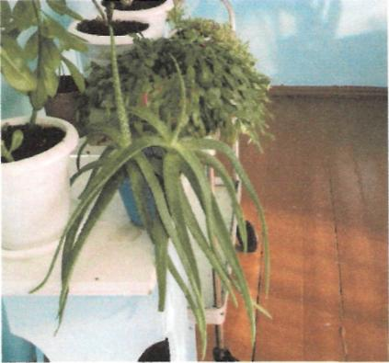

Алоэ
Фикус каучуконосный

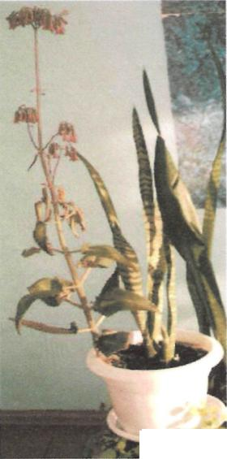
В кабинете биологии у нас растёт три вида Каланхоэ:
Блоссфера, Войлочное, Перистое. Для справки - раньше
живородящие виды Каланхоэ выделялись в отдельный род
бриофиллюм. Об этих
растениях мы узнали не
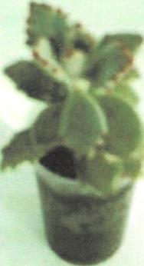
очень много : в
литературе они
характеризуются как
носители спокойной
энергии.

Каланхоэ Перистое
Каланхоэ Войлочное
Большинство комнатных растений из семейства лилейных радуют нас своими великолепными цветами.
Но мало кто знает, что они способны наделять человека живительной силой. При усталости можно сесть рядом и медленно поглаживать длинные, гладкие, блестящие листья гиппеаструма или кливии. Вскоре усталость пройдёт, настроение заметно улучшится.
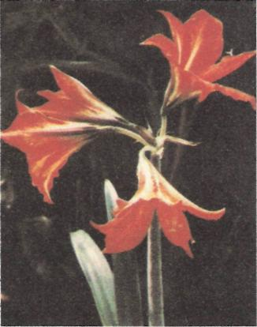
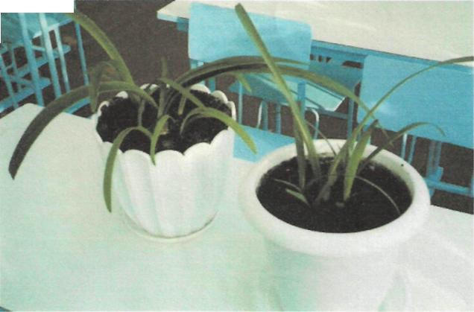

Гиппеаструм и кливия Соцветие гиппеаструма
7
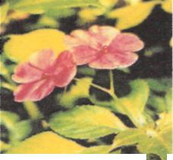
Такое же действие оказывает и бальзамин, в народе называемый " Ванька мокрый" из-за особой требовательности к влаге, или "огонёк" за обильные яркие цветы.
Бальзамин

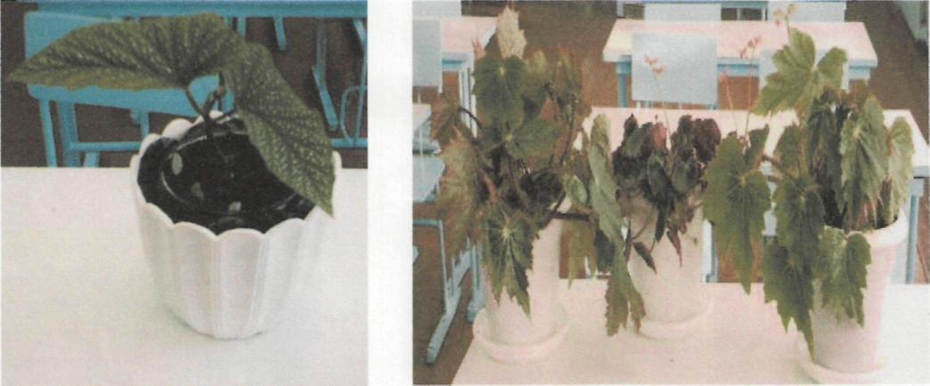
Бегония пятнистая Бегония клещевинолистная
Три года назад мы стали выращивать в школе бегонии. Сейчас у нас их три вида: клещевинолистная, пятнистая, гоягская. Они растут в кабинетах и на подоконниках в рекреациях. Бегонии способны поглощать различные ядовитые вещества. Особенно они полезны в помещениях, где постоянно много народа. Возможно, этой особенностью можно объяснить наблюдаемое нами явление: в рекреациях, где постоянно значительно больше детей, бегонии более пышные, красивые, чем в кабинетах.
Ни одно помещение не обходится без вьющихся, ампельных растений. Самыми распространёнными среди них являются традесканции (старинное название " бабьи сплетни"): традесканция восковидная, традесканция приречная и зебрина пониклая.
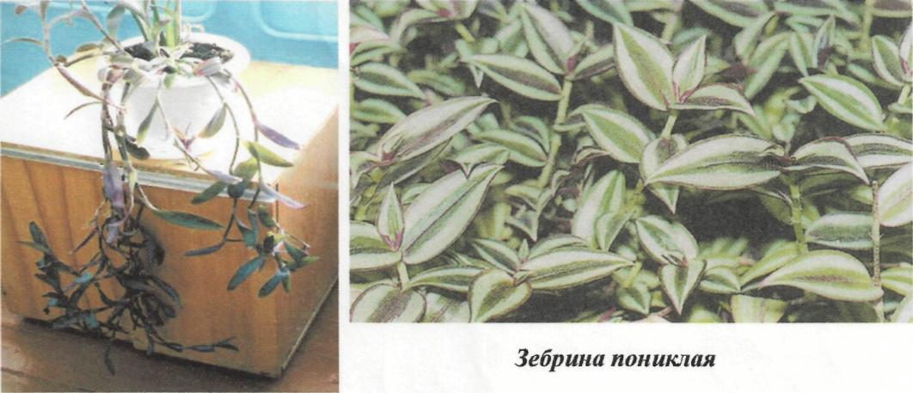
Традесканция восковидная
Считают, что традесканции способствуют воплощению идей, помогают избежать ненужных проблем. Кроме этого их считают индикаторами неблагоприятных зон - пожелтение и сбрасывание листвы происходит, если традесканция растёт в неблагоприятном месте. Возможно, это поможет выявить проблемные участки помещения и меньше там бывать.
Рационалист для мозга, мещанское дерево, каучуконосный красавец. Всё это о фикусе. Считается, что его присутствие умиротворяет людей вспыльчивых, склон-
ных к агрессии, впитывает раздражительность и злость, устраняет плаксивое настроение людей, создаёт благоприятную атмосферу.
В газете "Уютная" № 7 за 2004 год о нём написано: "обладает способностью улучшать качество нашей речи. Его полезно иметь рядом тем, кто говорит невнятно, глотает слова, заикается, а так же тем, кто часто бросает слова на ветер, много болтает, особенно неправду.
Кроме того, отмечено, что в помещении, где есть фикус, заболевания кожи, костей, различные гнойники будут заживать быстрее.
Только ставить его надо подальше от прямых солнечных лучей, так как при их прямом попадании он выделяет пары, способные вызвать нарушения дыхания.
На основании изученной литературы мы пришли к выводу, что большинство растений кабинета биологии и других кабинетов нашей школы оказывают благотворное влияние на здоровье школьников. Но это влияние определяется не только самим растением, а зависит и от ухода за ним ,от правильного размещения, количественного подбора растений, ,красивых горшков. А главное - ухаживать надо с любовью.
Во второй части нашей работы мы рассмотрим некоторые негативные влияния оборудования компьютерного кабинета на состояния здоровья; Расскажем о некоторых растениях, которые способны уменьшать негативные воздействия. Уже более 100 лет человечество использует электрические устройства в своей жизни, а за последние 10-15 лет произошло мощное развитие электронных технологий. И уже трудно представить свою жизнь без электронных устройств, в том числе и компьютеров. С другой стороны уровень излучения от электронных средств увеличился во много раз.
В инструкции по охране труда при работе в компьютерном классе отмечается неблагоприятное воздействие на организм неионизирующих электромагнитных излучений;
Длительная работа может приводить к нарушению зрения, развитию утомления. В помещениях с компьютерной техникой, из-за работы их вентиляционных систем, в воздух поднимаются частички пыли способные вызвать аллергические реакции и заболевания органов дыхания. В таких помещениях часто очень сухой воздух.
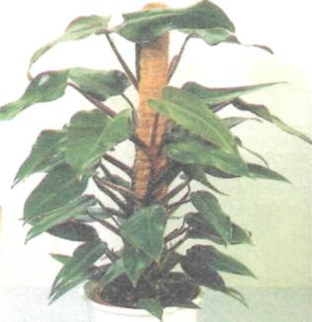
Значит, нужны растения - увлажнители воздуха, очистители от вредных химических веществ, таких как ксилол, толуол, аммиак, выделяемых особенно копировальной техникой, нейтрализаторы излучения.
Одна из самых лучших культур для этих целей - филодендрон. Стоит только устремить уставший от экрана компьютера взгляд на его крупные, ярко-зелёные листья, и сразу же чувствуется, что глаза отдыхают. Так же, филодендрон увлажняет воздух из-за большой испаряющей поверхности листьев, осаждает на них пыль, (поэтому следует регулярно протирать листья влажной салфеткой), поглощает ядовитые вещества.
Филондрон
Но надо следить, чтобы дети не брали части растения в руки, так как они содержат
некоторые ядовитые вещества.

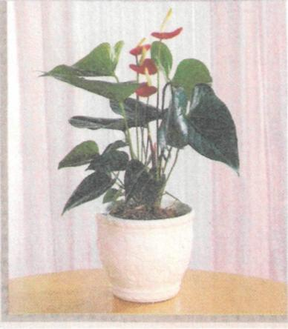
Кстати, надо знать, что почти все экзотические, красивые растения содержат такие вещества.

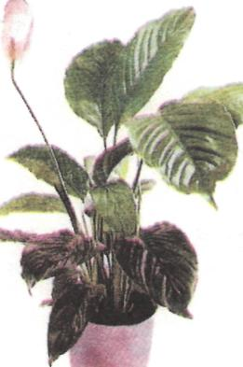
Антуриум лазящий
Антуриум лазящий
Другое растение, которое можно рекомендовать - антуриум лазящий. Хорошо увлажняет и очищает воздух от вредных химических веществ. Может произрастать в полузатенённом месте, что тоже для некоторых кабинетов информатики немаловажно.
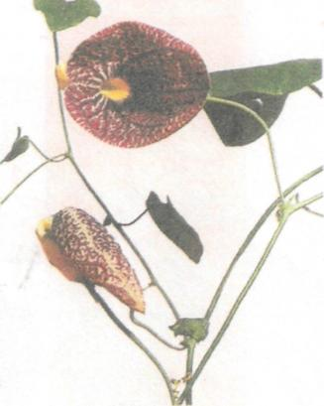
Из вьющихся лиан хорошо иметь кирказон. Это неприхотливая, быстрорастущая лиана с эффектными цветками. Оказывает благотворное воздействие на чистоту воздуха. Есть такие растения, которые буквально оживают около компьютеров, подзаряжаются от них недостающей энергией. Это спатифиллум.

■

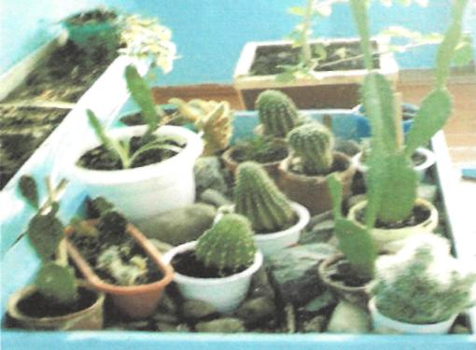
Дале
Далее остановимся на роли кактусов .В нашем кабинете большая коллекция кактусов. Вот что говорят о них астрологи: кактусы способны утихомирить людей, у которых энергия фонтонирует. Существует легенда, что они оберегают своих хозяев от порчи и сглаза. Однако кактусы могут спровоцировать приступ гипертонии, болезни дыхательных путей, так же при сильном высыхании почвы- начинают тянуть энергию из дома. Масса других противоречивых мнений существует на
Спатифиллум
Кирказон

их счет: одни утверждают, что кактус можно поставить перед компьютером, и он будет принимать на себя излучения; он повышает выносливость организма к неблагоприятным факторам.
Другие (по материалам газеты " Мои любимые цветы" № 44 за 2006 год) говорят, что, как выяснилось - это заблуждение. Кактусы всего лишь являются собирателями пыли, которую, к тому же, трудно с них удалять. На наш взгляд последнее более верно. Ведь одна из "обязанностей" растений компьютерного класса - увлажнение воздуха. Но кактус испаряет очень мало влаги:2-3 миллиграмма в сутки на 1 грамм сырой массы. Это в 430 раз меньше чем пшеница, и в 650 раз меньше чем овёс. С целью увлажнения воздуха в таком кабинете можно разместить влаголюбивый циперус.
Очищают и оздоравливают воздух в таких помещениях эфиромасличные растения: лаванда, мята. Их рекомендуется ставить рядом с компьютером на время работы, не ближе 30 сантиметров от монитора.

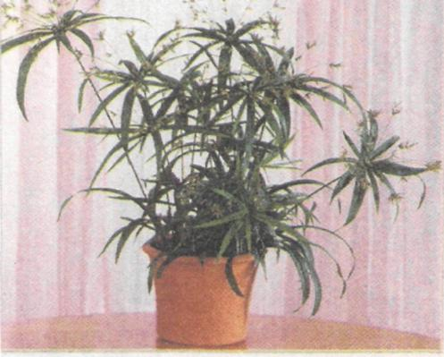

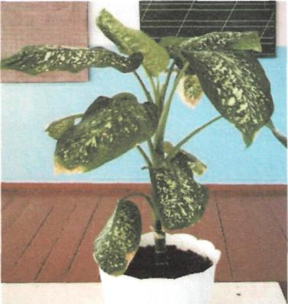

Диффенбахия Ципперус
Не обойтись в этом кабинете и без известных нам уже хлорофитума, сансивьеры, диффенбахии, горшок которой рекомендуется регулярно поворачивать.
11

Изучив свойства комнатных растений, мы узнали, что большая часть из них не просто украшают помещения, но и оказывают на человека положительное воздействие. Поэтому мы выделили те, которые наиболее полезны для человека.
Растения, которыми мы рекомендуем озеленять школу в первую очередь:
- хлорофитум
- пеларгония (герань)
- традесканции
- бегонии
- сансевьера
- аспарагус
- растения из семейства лилейных - гиппеаструм и кливия
- плющи
Они достаточно просты в получении посадочного материала и уходе. Кроме вышеназванных хорошо иметь отдельные экземпляры фикуса, молочая, бальзамина, каланхоэ. Они внесут разнообразие и украсят помещение.
Для озеленения компьютерного кабинета вышеназванные растения тоже можно использовать. Но большую пользу в нем окажут:
- филодендрон
- антуриум лазящий
- спатифиллум
- кирказон
- циперус.

Литература
- Галкина Е. Г. "Комнатные растения" Ростов-на-Дону "Феникс" 1999
- Кочергин А. Мирт вашему дому. Сад-огород кормилец и лекарь. №3 2006
- Макарова Т. Каланхоэ. Мои любимые цветы. № 44 2006
- Милёхин И. Гиппеаструм или весна под Новый год. Цветок. №18 2006
- Могилевич Л. Драцена. Планета цветов. №6 2006
- Паулисен А. Цветы в доме. Москва ЭКСМО 2003
- Рогальская И. М. Фен-Шуй и комнатные растения. Моя Земля. № 23 2004
- Светлова Е. К этим цветам подход особый. Мои любимые цветы. № 14 2006
- Титова К. Д Комнатные растения. Определитель. Москва. ACT Астрель 2002 Ю.Улейская Л. И. Вьющиеся комнатные растения. ЗАО Фитон 2003
11 .Уромова И. О растениях с характером. Мои любимые цветы. № 44 2006 12.Янина А. Цветок прекрасных женщин. Домашний уют № 2004

